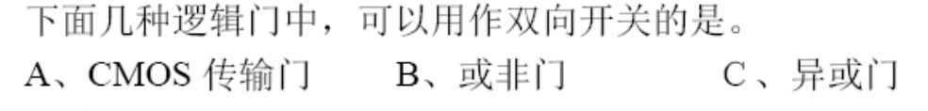(A)
(A)
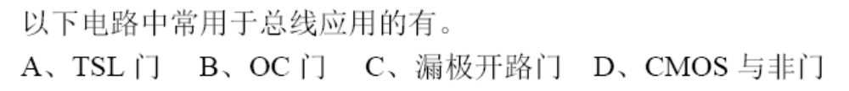(A)
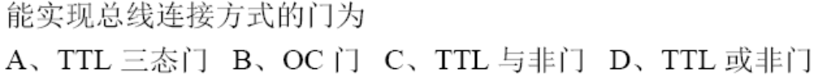(A)
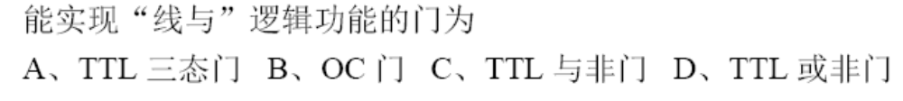(B)
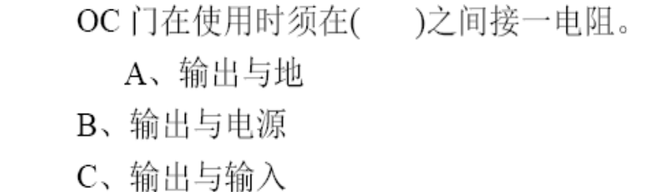(B)
集电极开路门 线与
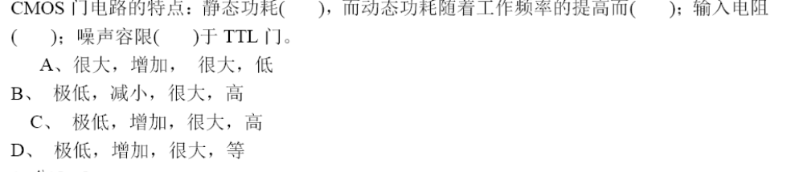(C)
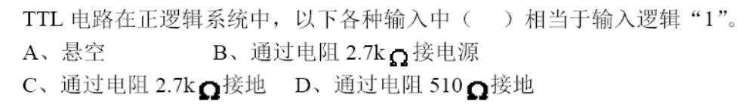(ABC)
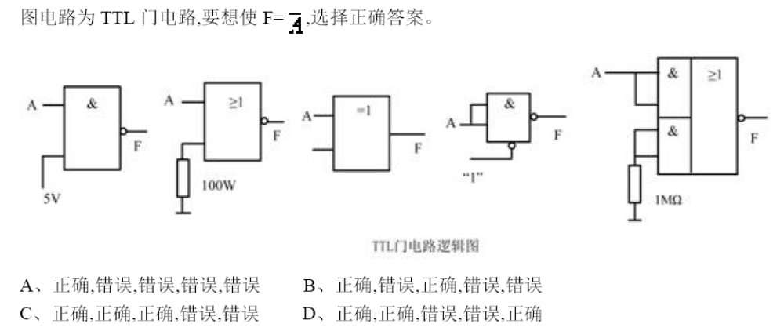(C)

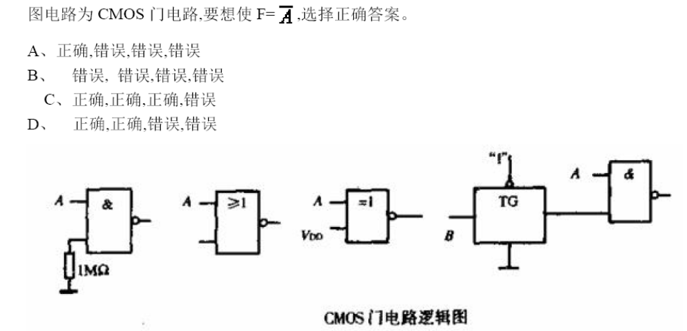(B)

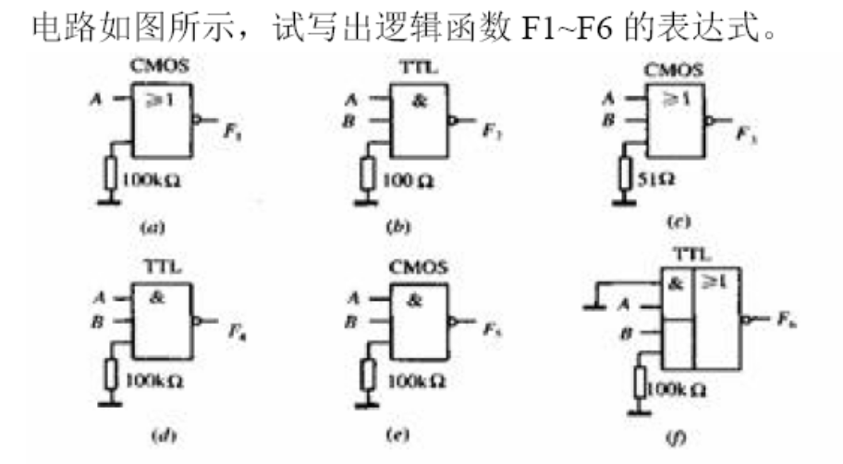
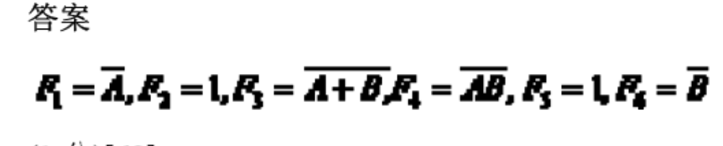

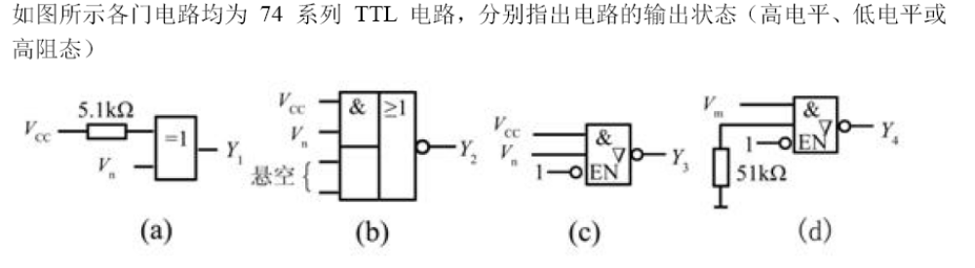

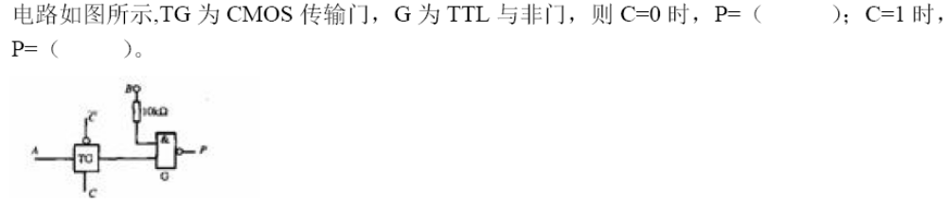
0, A

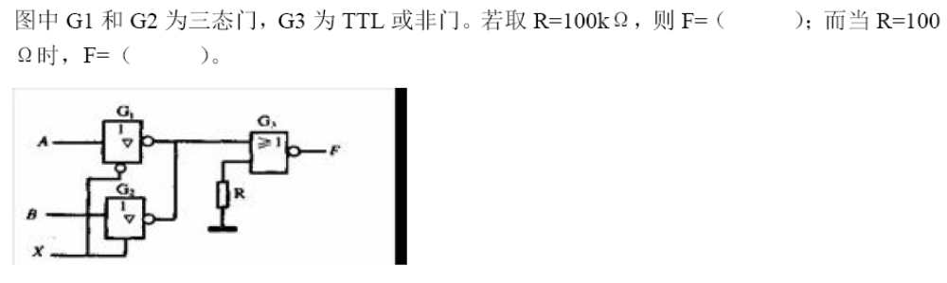

0, 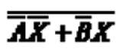

判断题
1、三态门的三种状态分别为：高电平、低电平、不高不低的电压。（ 错 ）

2、CMOS 电路和 TTL 电路在使用时，不用的管脚可悬空。（ 错）

3、CMOS OD 门（漏极开路门）的输出端可以直接相连，实现线与。（对 ）

多项选择题

1、对于TTL 与非门闲置输入端的处理，可以（A，B,D）
- 接电源 B、通过电阻3k 接电源 C、接地 D、与有用输入端并联

2、CMOS 数字集成电路与TTL 数字集成电路相比突出的优点是。（ACD）
A、微功耗 B、高速度 C、高抗干扰能力 D、电源范围宽

3、以下电路中可以实现“线与”功能的有。(CD)
A、与非门 B、三态输出门
C、集电极开路门 D、漏极开路门

